Pielikums
Ogres novada pašvaldības domes
30.04.2026. sēdes lēmumam
(protokols Nr.6; 30)


- Ogres pilsētas ģerbonis:
Ogres pilsētas ģerboņa heraldiskais apraksts:
zilā laukā trīs melnas priedes pēdā balstās uz sudraba viļņotas sijas.

Ogres pilsētas ģerboņa krāsas pēc PANTONE kataloga:
zils 286C; sudrabs 877C; melns black.

Apstiprināts 1938. gadā
Atjaunots 1993. gadā

Mākslinieki – J. Ivanovs, G. Kirke, L. Šēnbergs

- Ikšķiles pilsētas ģerbonis:
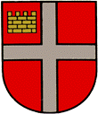
Ikšķiles pilsētas ģerboņa heraldiskais apraksts:
ģerboņa vairogā uz sarkana fona attēlots sudraba krusts, kas sadala vairogu četrās daļās. Vairoga augšējā labajā stūrī attēlots ķieģeļu mūris zelta krāsā. Mūris simbolizē pirmo mūra celtni Baltijā – Ikšķiles bīskapa Meinarda būvēto mūra baznīcu.

Ikšķiles pilsētas ģerboņa krāsas pēc PANTONE kataloga:
zelta 873C; sudraba 877C; sarkanā 186C; melns black.

Apstiprināts 1996. gadā

Mākslinieks – J. Ivanovs

- Ķeguma pilsētas ģerbonis:
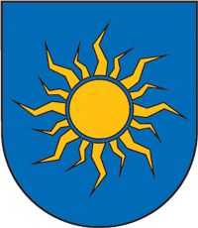
Ķeguma pilsētas ģerboņa heraldiskais apraksts:
zilā laukā zelta saule staru vainagā.

Ķeguma pilsētas ģerboņa krāsas pēc PANTONE kataloga:
zelts 873C (var tikt aizstāta ar dzelteno 124C); zils 286C; melns black.

Apstiprināts 1997. gadā

Mākslinieks – J. Ivanovs

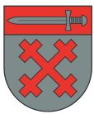
- Lielvārdes pilsētas ģerbonis:
Lielvārdes pilsētas ģerboņa heraldiskais apraksts:
sudraba laukā sarkans krusta krusts, sarkanā vairoga galvā sudraba zobens.

Lielvārdes pilsētas ģerboņa krāsas pēc PANTONE kataloga:
sarkans 187; pelēks 4 C; melns black.

Apstiprināts 1997. gadā

Mākslinieks – J. Ivanovs
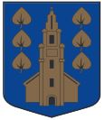
- Jumpravas pagasta ģerbonis:
Jumpravas pagasta ģerboņa heraldiskais apraksts:
zilā laukā zelta baznīca; abpus baznīcai 6 pāļu veidā pa 3 liktas tādas pašas lapas.

Jumpravas pagasta ģerboņa krāsas pēc PANTONE kataloga:
zils 286C; zelts 873C; melns black.

Apstiprināts 1999. gadā

Mākslinieks – V. Ladusāns

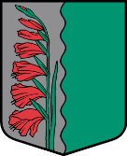
- Krapes pagasta ģerbonis:
Krapes pagasta ģerboņa heraldiskais apraksts:
skaldīts ar viļņveida griezumu: sudrabs un zaļš; priekšā sarkans jumstiņu gladiolas zieds ar zaļu kātu un lapu.

Krapes pagasta ģerboņa krāsas pēc PANTONE kataloga:
zaļš 340C; sarkans 186C; sudrabs 877C.

Apstiprināts 2006. gadā

Mākslinieks – V. Ladusāns

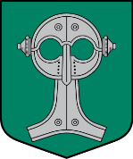
- Ķeipenes pagasta ģerbonis:
Ķeipenes pagasta ģerboņa heraldiskais apraksts:
zaļā laukā sudraba pūces sakta.

Ķeipenes pagasta ģerboņa krāsas pēc PANTONE kataloga: zaļš 340C; sudrabs 877C.

Apstiprināts 2004. gadā

Mākslinieks – V. Ladusāns

- Lauberes pagasta ģerbonis:
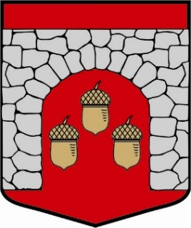
Lauberes pagasta ģerboņa heraldiskais apraksts:
sarkanā laukā sudraba laukakmeņu mūris; atvērtos pusloka vārtos trīs zelta ozolzīles (1/2).

Lauberes pagasta ģerboņa krāsas pēc PANTONE kataloga:
sarkans 186C; zelts 873C; sudrabs 877C.

Apstiprināts 2005. gadā

Mākslinieks – I. Tola

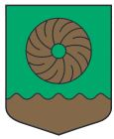
- Lēdmanes pagasta ģerbonis:
Lēdmanes pagasta ģerboņa heraldiskais apraksts:
dalīts pēdā ar viļņu griezumu zaļš ar zeltu; augšējā laukā zelta dzirnakmens.

Lēdmanes pagasta ģerboņa krāsas pēc PANTONE kataloga:
zaļš 340C; zelts 873C melns black.

Apstiprināts 2003. gadā

Mākslinieks – V. Ladusāns

- Madlienas pagasta ģerbonis:
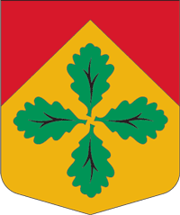
Madlienas pagasta ģerboņa heraldiskais apraksts:
dalīts no sānmalu vidus ševrona veidā: sarkans un zelts. Apakšējā laukā četras krustveidā liktas zaļas ozola lapas.

Madlienas pagasta ģerboņa krāsas pēc PANTONE kataloga:
zaļš 340C; zelts 873C; sarkans 186C.

Apstiprināts 1999. gadā

Mākslinieks – V. Ladusāns

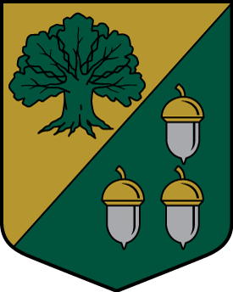
- Mazozolu pagasta ģerbonis:
Mazozolu pagasta ģerboņa heraldiskais apraksts:
šķelts no kreisās ar zeltu un zaļu; 1. – zaļš ozols, 2. – trīs sudraba ozola zīles ar zelta cepurīti (1:2).

Mazozolu pagasta ģerboņa krāsas pēc PANTONE kataloga:
zaļš 340C; zelts 873C; sudrabs 877C.

Apstiprināts 2004. gadā

Mākslinieks – V. Ladusāns

- Suntažu pagasta ģerbonis:
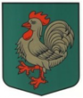
Suntažu pagasta ģerboņa heraldiskais apraksts:
zaļā laukā zelta gailis ar sarkanu knābi, seksti un nagiem.

Suntažu pagasta ģerboņa krāsas pēc PANTONE kataloga:
zelts 124C; sarkans 186C; zaļš 340C.

Apstiprināts 2000. gadā

Mākslinieki – J. Ivanovs, I. Lībiete

- Taurupes pagasta ģerbonis:
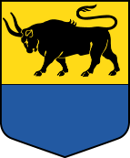
Taurupes pagasta ģerboņa heraldiskais apraksts:
dalīts ar zeltu un zilu; augšējā laukā melns taurs.

Taurupes pagasta ģerboņa krāsas pēc PANTONE kataloga:
zils 286C; zelts 873C; melns black.

Apstiprināts 2004. gadā

Mākslinieki – V. Ladusāns

